孩子发烧需要立即就医？
健康中国
作者：首都医科大学附属北京儿童医院呼吸中心主任医师 秦强
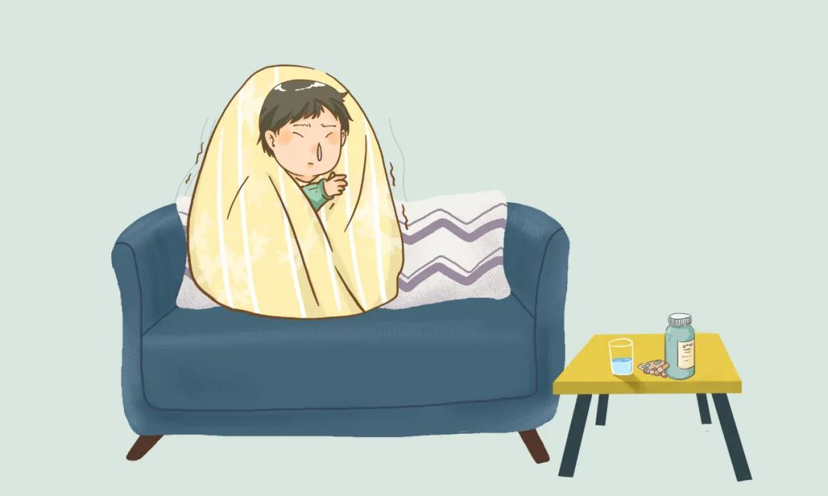

孩子呼吸系统感染往往伴随发热，家长如何科学应对？
呼吸系统感染伴发热是儿童期最常见的体征。
1.家长要先判断是否需要就医：
小婴儿（3个月以内）出现发热，需及时就医。
所有年龄的儿童发热持续3天以上，或出现呼吸增快、喘息、咳嗽等症状，影响饮食、睡眠等，需及时就医。
2.在家观察与处理：
病毒性感染或支原体感染早期容易出现高热，孩子如果没有其他全身症状，精神状态良好，服用退热药后体温能降下来，哪怕过段时间体温再次上升，也可以先应用对症药物，在家密切观察。
如果发热持续时间过长，或出现精神、呼吸改变等症状，需及时就医。
孩子咳嗽时间较长，血常规检查却正常，该怎么办？不干预会转变成慢性咳嗽吗？
儿童咳嗽超过4周或者出现反复发热、喘息等症状，应及时就医。临床上，儿童咳嗽超过4周称为慢性咳嗽。
引起慢性咳嗽的原因很多，常见原因有咳嗽变异性哮喘、上气道咳嗽综合征、嗜酸性粒细胞性支气管炎、胃食管反流等。这些疾病都有相应的临床诊断标准，血常规检查很难区分，需要医生根据临床表现、查体情况、过敏原检查、肺功能等综合考虑。
3.孩子患了支原体肺炎，在什么情况下需要做纤维支气管镜？
医生主要从以下几方面判断。
（1） 病变的范围和程度。
如果CT 或胸片显示，孩子的一侧或大部分肺叶出现气道明显堵塞，需要尽早做纤维支气管镜“疏通”，有利于病情恢复。
（2）病情的严重程度。
重症支原体肺炎容易在儿童体内产生强烈的免疫反应，如果气道局部炎症反应强烈，可能对气道壁造成不可逆损伤，导致闭塞性支气管炎、肺不张等，建议尽早做纤维支气管镜。
总之，是否需要做纤维支气管镜，需要医生根据病情具体判断，家长要遵医嘱执行。



